Kose Vallavolikogu ...05.2025

otsuse nr ... lisa 1

**Lähteseisukohad Kose alevikus Ujula tn 2 katastriüksuse**

**detailplaneeringu koostamiseks ja vormistamiseks**

1. **Lähteseisukohtade koostamise alus ja koostaja**

Planeerimisseadus (edaspidi PlanS) § 6 punkti 12 kohaselt on planeeringu lähteseisukohad planeerimismenetluses algatamisel või pärast algatamist koostatav dokument, milles planeeringu koostamise korraldaja kirjeldab planeeringu koostamise vajadust, eesmärki ja ülesandeid, mida planeeringuga kavatsetakse lahendada, esitab planeeringu koostamise eeldatava ajakava ning annab ülevaate planeeringu koostamiseks vajalike uuringute tegemisest ja planeeringu koostamisse kaasatavatest isikutest. Samuti esitab Kose Vallavalitsus lähteseisukohtades ka muu vajamineva info planeeringu koostamiseks ja vormistamiseks. Lähteseisukohad koostas Kose Vallavalitsuse arhitekt-planeerija Siiri Hunt.

1. **Detailplaneeringu koostaja, eesmärk, ülesanded ja muu vajalik info**

Aqua Marina AS esitas avalduse (registreeritud dokumendiregistris 06.03.2025 nr 7-1.2/412) detailplaneeringu algatamiseks Kose alevikus Ujula tn 2 katastriüksusel (33801:001:0430, 7772 m², 100% üldkasutatav maa, edaspidi nimetatud ka katastriüksus) eesmärgiga määrata katastriüksusele ärimaa sihtotstarve ja ehitusõigus tankla ehitamiseks. Katastriüksusel soovitakse osutada järgmisi teenuseid: kütuste ja kaupade müük, toitlustus ning muud erinevad teenused, nt järelkärude rent, autopesula.

Kose valla üldplaneeringu kohaselt asub katastriüksus tiheasustusalal, puhke- ja virgestuse juhtotstarbega maa-alal (PV). Puhke- ja virgestuse maa-ala on haljas- ja metsaalad, mis võimaldavad vabas õhus sportimist ja lõõgastumist, kasutamist väljasõidukohtadena, vabaõhuürituste korraldamist jms. Seega puhke- ja virgestuse maa-alale ei saa tanklat ehitada.

Planeerimisseaduse § 142 lõige 1 sätestab, et detailplaneering võib põhjendatud vajaduse korral sisaldada kehtestatud üldplaneeringu põhilahenduste muutmise ettepanekut. Kehtestatud üldplaneeringu põhilahenduse detailplaneeringuga muutmine on muuhulgas üldplaneeringuga määratud maakasutuse juhtotstarbe ulatuslik muutmine.

Ujula tn 2 katastriüksus külgneb ulatusliku kaubandus-, teenindus- ja büroohoone ning tootmise- ja logistikakeskuse juhtotstarbega maa-alaga (ÄT), kuhu võib ehitada kaubandus-, teenindus-, toitlustus-, majutus-, büroo- ja pangahooneid, tootmis- ja tööstushooneid, laohooneid ja neid teenindavaid rajatisi. Sinna sobib ka tankla ehitamine. Arvestades ÄT ala suurust Ujula tn 2 katastriüksuse kõrval, siis tankla ehitamine ÄT ala kõrvale ei ole maakasutuse juhtotstarbe ulatuslik muutmine. Kuna aga PV ala on üldplaneeringus sama suur nagu Ujula tn 2 katastriüksus, siis katastriüksusele kogu ulatuses tankla rajamine on maakastusotstarbe ulatuslik muutmine.

Kose valla üldplaneeringus on selgitatud, et üldplaneeringut muutva detailplaneeringu koostamise eelduseks on kas piisava avaliku huvi olemasolu või ei vasta arendussoov kasutusotstarbelt üldplaneeringus esitatud juhtotstarbele (valdav otstarve peab olema 70%) või määratud ehitustingimustele. Avaliku huvi määratlemisel lähtutakse eelkõige vallaelanike õigustatud vajadustest ja huvidest ning arvestatakse valla arengu iseärasusi. Võimalus põhjendatud ja kaalutletud vajaduse korral detailplaneeringuga muuta kehtestatud üldplaneeringut tagab paindlikuma reageerimisvõimaluse muutuvatele oludele ja vajadustele.

Ujula tn 2 katastriüksus on valla omandis. Ujula tn 2 katastriüksusele tankla kavandamisega on võimalik teostada maade vahetus ja lõpetada Kose alevikus asuvate Jõe tn 1 ja Jõe tn 3 katastriüksuste detailplaneeringu koostamine (algatatud 19.02.2019). Nimetatud detailplaneeringu huvitatud isikuks on Aqua Marina AS ja planeeringu eesmärgiks on välja selgitada Jõe tn 1 ja Jõe tn 3 katastriüksustele tanklahoone ja seda teenindavate rajatiste rajamise võimalikkus. Kose Vallavalitsus on menetluse käigus asunud seisukohale, et Jõe tn 1 ja 3 katastriüksused ei sobi tankla rajamiseks ning teinud detailplaneeringu koostamise lõpetamise otsuse 27.04.2021 korraldusega nr 268. Tallinna Halduskohus tühistas Kose Vallavalitsuse 27.04.2021 korralduse nr 268 ja kohustas Kose Vallavalitsust jätkama detailplaneeringu menetlust. Kose Vallavalitsus on leidnud, et planeeringu koostamist saab lõpetada, kui tankla arendajale leitakse samaväärne katastriüksus. Ujula tn 2 katastriüksuse plussid tankla rajamiseks on: asukoht asula servas, asula sissesõidul ja riigimaantee ääres, tundlikest aladest (elamud, ühiskondlikud hooned, puhkealad, keskuse jalakäijate eelistusega ala) ja Pirita jõest eemal; mõlemal pool katastriüksust on mahasõidud riigimaanteelt ehk sealt algavad valla tänavad (üks olemasolev ja üks planeeritud); naabruses (põhjas ja lõunas) on valdavalt ÄT alad, läänes kehtib detailplaneering äri- ja tootmishoonete rajamiseks (üldplaneeringus juhtotstarbeks kaubandus-, teenindus- ja büroohoone ning korterelamu maa-ala Ä/EK); tehniline taristu on lähedal; eeldatavasti on vallaelanikud selle asukohaga nõus.

Planeeringu koostamise elluviimisel tekib võimalus rajada Kose valda kriisitankla (sõltumatu elektrivarustusega) ja Kose alevikku autopesula.

Eelnevast lähtudes on detailplaneeringu koostamise eesmärgiks Ujula tn 2 katastriüksusele tankla rajamine. Planeeringu koostamise ülesanneteks on maakasutuse sihtotstarbe muutmine ärimaaks, ehitusõiguse määramine tankla ning teenindushoone püstitamiseks, tanklat teenindavate rajatiste kavandamine ning haljastuse, heakorra, juurdepääsu, parkimiskorralduse ja tehnovõrkudega varustamise lahendamine. Planeeringuala pindala on ca 1,2 ha ning see hõlmab Ujula tn 2 (33801:001:0430) ning tagamaks nõuetekohast juurdepääsu ning tehnovõrkudega liitumist osaliselt Ujula tänav (33801:001:0268), 12 Kose-Jägala tee (33701:002:0324, 33702:003:0210) ja Lasteaia tänav (33801:001:0497) katastriüksuseid.

Ujula tn 2 katastriüksusel ei ole kehtivat detailplaneeringut. 12 Kose-Jägala tee (33701:002:0324) ja Lasteaia tänav katastriüksustel algatatava planeeringu alas kehtib Kose lasteaia ja spordirajatiste detailplaneering (kehtestatud 2021.a). PlanS § 140 lõike 7 kohaselt tuleb detailplaneeringu muutmiseks koostada uus detailplaneering.

Üldplaneeringus on 12 Kose-Jägala tee (33701:002:0324) katastriüksusel algatatava planeeringu alas “oluliselt muudetav teelõik”. Selle teelõigu osas on Nigula teeäärse, Nigula tootmise ja Siloaugu kinnistute detailplaneeringu arendusala teenindamiseks vajalik möödasõidulaienduse rajamine, et tagada liiklemise sujuvus, liiklusohutus ja tee funktsiooni täitmine.

Detailplaneeringu algataja, vastuvõtja ja kehtestaja on Kose Vallavolikogu (aadress Hariduse tn 1, Kose alevik, 75101 Kose), detailplaneeringu koostamise korraldaja on Kose Vallavalitsus (aadress Hariduse tn 1, Kose alevik, 75101 Kose), detailplaneeringu koostaja on [AB Artes Terrae OÜ](https://ariregister.rik.ee/est/company/12251612/Arhitektuurib%C3%BCroo-TAVA-O%C3%9C) (registrikood 12978320, aadress Küütri tn 14, Tartu linn 51007, Tartu maakond, e-mail [artes@artes.ee](mailto:artes@artes.ee), telefon 5091874). Detailplaneeringu dokumentidega on võimalik tutvuda Kose valla kodulehel avalikus dokumendiregistris (https://www.kosevald.ee/dokumendiregister) ja Kose Vallavalitsuse majandusosakonnas eelneval kokkuleppel arhitekt-planeerijaga, [siiri.hunt@kosevald.ee](mailto:siiri.hunt@kosevald.ee), tel 54700707.

Detailplaneeringu ülesanded on:

* planeeringuala kruntideks jaotamine;
* krundi hoonestusala määramine;
* krundi ehitusõiguse määramine;
* hoonete ja rajatiste toimimiseks vajalike ehitiste, sealhulgas tehnovõrkude ja -rajatiste ning avalikule teele juurdepääsuteede võimaliku asukoha määramine;
* ehitise ehituslike tingimuste määramine;
* ehitise arhitektuuriliste ja kujunduslike tingimuste määramine;
* liikluskorralduse põhimõtete määramine;
* haljastuse ja heakorrastuse põhimõtete määramine;
* kuja määramine;
* kuritegevuse riski vähendavate tingimuste määramine;
* müra-, vibratsiooni-, saasteriski- ja isolatsioonitingimusi ning muid keskkonnatingimusi tagavate nõuete seadmine;
* servituutide seadmise ja olemasoleva või kavandatava tee avalikult kasutatavaks teeks määramise vajaduse märkimine;
* nendele ehitistele tingimuste seadmine, mille ehitamiseks ei ole detailplaneeringu koostamine nõutav;
* kui detailplaneering sisaldab kehtestatud üldplaneeringu põhilahenduse muutmise ettepanekut, kuulub detailplaneeringu koosseisu üldplaneeringu teksti ja jooniste vastava osa muudatuste ettepanek.

Planeeringu koostamisel võtta aluseks alljärgnev:

|  |  |
| --- | --- |
| Kruntide ligikaudsed suurused | Lahendada planeeringuga, kusjuures jalg- ja jalgrattatee krundi kavandamisel arvestada Transpordiameti nõuete, Linnatänavate standardi ja üldplaneeringus käsitletud “oluliselt muudetava teelõigu" nõuetega. |
| Maksimaalne kruntide arv | Eeldatavasti 2: üks tankla ja teenindushoone krunt ning üks jalg- ja jalgrattatee krunt. |
| Hoonete suurim ehitisealune pind[1] | Lahendatakse planeeringuga. Esialgse eskiisi alusel orienteeruvalt 525 m² (koos varjualusega), täisehitus ca 8%. |
| Haljastatav/looduslikuna säiliv osa krundi pindalast jm nõuded haljastusele | Lähtuda Kose valla üldplaneeringu peatükist 4.5. |
| Hoonestusala minimaalne kaugus krundi piirist | Määrata planeeringuga arvestades tuleohutuse ja tänava kaitsevööndi nõudeid. |
| Hoonete[2] suurim lubatud arv krundi kohta | Lahendatakse planeeringuga. |
| Hoone maksimaalne lubatud kõrgus | Lahendatakse planeeringuga. Esialgse eskiisi alusel 8 m. |
| Hoone korruselisus | Lahendatakse planeeringuga. Esialgse eskiisi alusel üks maapealne ja null maa-alust. |
| Piirded | Krundi piiridele piirdeaedu eeldatavasti ei kavandata. |
| Hoonete arhitektuurilised, ehituslikud ja kujunduslikud tingimused | Määrata planeeringuga. |
| Liiklus ja parkimine | Kavandatav liikluskoosseis planeeringualal: sõiduautod, veoautod, haagistega sõiduautod, invasõidukid, kergliiklejad. Liikluspõhimõtted lahendada planeeringuga. Parkimine lahendada krundipõhiselt, vastavalt kehtivale parkimisnormatiivile või tegelikule vajadusele. |
| Veevarustus ja kanalisatsioon | Ühisveevärgi- ja kanalisatsiooni baasil. |
| Küte ja taastuvenergia kasutamine | Planeeringuala asub Kose aleviku kaugkütte piirkonnas. Kaugküttega liitumine lahendada vastavalt võrguvaldaja (OÜ Kose Vesi) tehnilistele tingimustele või taastuvast energiaallikast vastavalt kaugkütteseadusele.. |
| Tuletõrjevesi | Vastavalt kehtivatele nõuetele, lahendada planeeringuga. |
| Juurdepääs planeeringualale | 12 Kose-Jägala teelt ja Ujula tänavalt. |

Joonis 1. Esialgne eskiis (AB Artes Terrae OÜ, 20.01.2025)

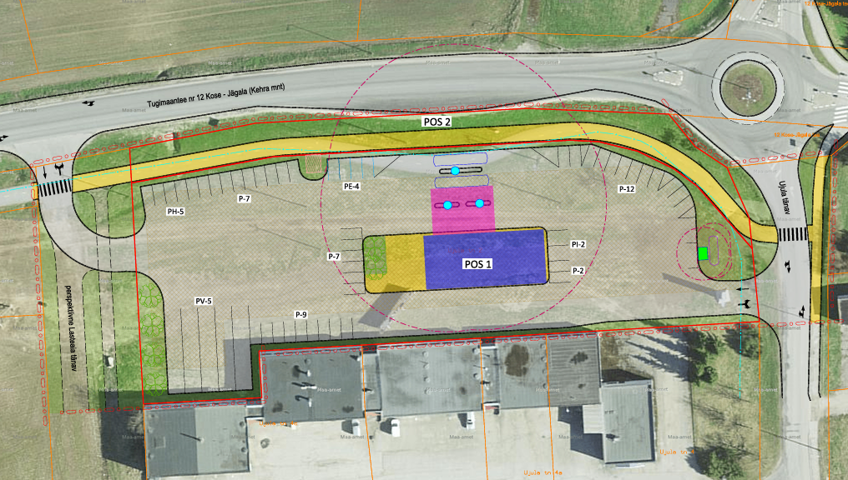

|  |  |
| --- | --- |
|  |  |
| Joonis 2. Väljavõte Maa-ameti planeeringute kaardi Kose valla üldplaneeringu joonisest. Planeeringuala on sinise piirjoonega. | Joonis 3. Katastriüksustele ulatuvad kitsendused (Allikas: Maa-ameti kitsenduste kaart). Planeeringuala on sinise piirjoonega. |

1. **Planeeritav ala ja kontaktvöönd**

Planeeritava ala pindala on ca 1,2 ha. Kontaktvööndina tuleb käsitleda planeeritava ala lähiümbrust.

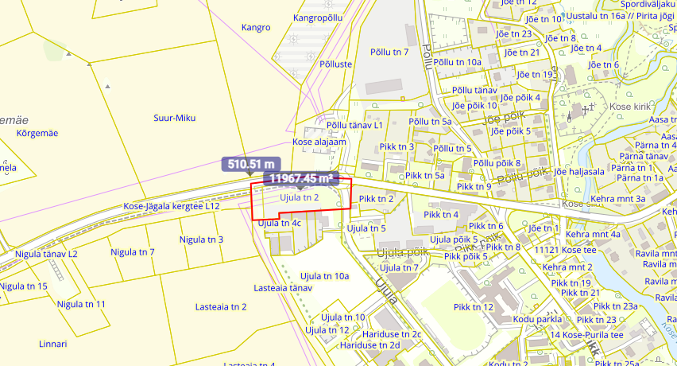

Joonis 4. Planeeritav ala (allikas: Maa-ameti geoportaal). Planeeringuala on punase piirjoonega.

1. **Koostöö ja kaasamine detailplaneeringu koostamisel**

PlanS § 127 lõike 1 kohaselt koostatakse detailplaneering koostöös valitsusasutustega, kelle valitsemisalas olevaid küsimusi detailplaneering käsitleb. PlanS § 127 lõike 2 kohaselt kaasatakse detailplaneeringu koostamisse isikud, kelle õigusi võib planeering puudutada, ja isikud, kes on avaldanud soovi olla kaasatud.

|  |  |
| --- | --- |
| **Kooskõlastajad / koostöö tegijad** | **Kaasatavad** |
| Maa- ja Ruumiamet (PlanS § 142 lg 4, § 138);  Transpordiamet (maantee kaitsevöönd);  Päästeameti Põhja päästekeskus (tuleohutus);  Tarbijakaitse ja Tehnilise Järelevalve Amet (gaasipaigaldise võimalus)  Kose Vesi OÜ (ÜVK ja kaugküttega liitumine, ÜVK rajatiste kaitsevööndid);  Elektrilevi OÜ (liitumine ja kaitsevööndid);  ELASA (liitumine ja kaitsevööndid);  Telia Eesti AS (kaitsevöönd);  Alexela AS (hinnatulp). | Ujula tn 4, 4a, 4b, 4c, Pikk tn 2, Nigula tänav L1, Nigula tn 1 katastriüksuste omanikud ja isikud, kes avaldavad planeeringu koostamise ajal soovi olla kaasatud. |

Planeerija koostab kooskõlastuste ja koostöö koondtabeli, mille etteantud vormi väljastab planeerijale Kose Vallavalitsuse arhitekt. Tehnovõrkude valdajatega teeb koostööd planeerija ning kirjavahetus ja muu dokumentatsioon (nt tehnilised tingimused) edastatakse e-kirja teel Kose Vallavalitsuse arhitektile.

1. **Detailplaneeringu koostamise eeldatav ajakava**

Ajakava on esialgne ja sellesse võib tulla muudatusi, mis sõltuvad detailplaneeringu menetlustoimingute kestvusest. Kui detailplaneeringu avalikul väljapanekul esitatakse kirjalikult arvamusi, mida planeeringu koostamisel ei arvestata, tuleb planeering vastavalt planeerimisseaduse § 138 esitada heakskiitmiseks Maa- ja Ruumiametile. Pärast heakskiitmist saab detailplaneeringu kehtestada ja seetõttu pikeneb menetluse kestvus.

|  |  |
| --- | --- |
| **Tegevus** | **Toimumise eeldatav aeg** |
| Detailplaneeringu algatamine vallavolikogu poolt, sh KSH eelhinnang, seisukohtade küsimine asjaomastelt asutustelt | 2025 märts - mai |
| Detailplaneeringu koostamine, sh uuringud, tehniliste tingimuste hankimine | 2025 juuni - august |
| Detailplaneeringu eelnõu avalik väljapanek ja arutelu koos eel- ja järeltoimingutega | 2025 september - november |
| Detailplaneeringu kooskõlastamine, arvamuste küsimine | 2025 detsember – 2026 jaanuar |
| Detailplaneeringu vastuvõtmine vallavolikogu poolt | 2026 veebruar |
| Detailplaneeringu avaliku väljapaneku ja avaliku arutelu[3] korraldamine | 2026 märts – mai |
| Planeeringule heakskiidu küsimine | 2026 juuni - august |
| Detailplaneeringu kehtestamine vallavolikogu poolt | 2026 september |

1. **Varem koostatud arvestamisele kuuluvad planeeringud ja muud dokumendid**

* Kose valla üldplaneering;
* Planeerimisseadus;
* Riigihalduse ministri 17.10.2019 määrus nr 50 “Planeeringu vormistamisele ja ülesehitusele esitatavad nõuded”
* Kose valla arengukava aastateks 2023-2035;
* Kose valla ühisveevärgi ja –kanalisatsiooni arendamise kava aastateks 2023-2034;
* Kose valla kaugküttepiirkondade soojusmajanduse arengukava aastateks 2023-2033;
* ja muud asjakohased õigusaktid.

1. **Detailplaneeringu koostamiseks vajalike uuringute ja analüüside tegemine**

Planeeringuala kohta tuleb koostada topo-geodeetiline uuring. Detailplaneeringut algatades muude uuringute ja analüüside tegemise vajadus puudub. Kui detailplaneeringu koostamise käigus selgub, et detailplaneeringu koostamise raames on vajalik teha uuringuid, analüüse, ekspertiise, vms, siis tuleb need teha vajaduse tekkimisel.

1. **Detailplaneeringu esitamine vastuvõtmiseks ja avalikule väljapanekule suunamiseks, detailplaneeringu vormistamine, detailplaneeringu kehtestamine**

Planeering koosneb planeerimise tulemusena valminud seletuskirjas ja joonistest. Planeering vormistada vastavalt riigihalduse ministri 17.10.2019 määrusele nr 50 „Planeeringu vormistamisele ja ülesehitusele esitatavad nõuded“. Menetlusdokumentide kausta komplekteerib Kose Vallavalitsuse arhitekt. Detailplaneeringu avalikustamine toimub vastavalt planeerimisseaduses sätestatud korrale. Detailplaneering esitatakse Kose Vallavalitsusele ühes eksemplaris paberkandjal tehnovõrkude valdajate tingimustega ning digitaalselt riigiasustustega kooskõlastamiseks, vastuvõtmiseks ja avalikule väljapanekule suunamiseks (doc ja pdf vormingus). Detailplaneering avalikustatakse vastavalt planeerimisseadusele.

Detailplaneering esitatakse Kose Vallavalitsusele kehtestamiseks digitaalselt ja paberkandjal. Detailplaneering kehtestatakse vastavalt planeerimisseadusele. Digitaalselt esitatakse planeering CD-l või USB mälupulgal. CD plaat / USB mälupulk tuleb köita kahe identse paberkandja eksemplari koosseisu.

1. Ehitisealuse pinna sisse arvestatakse nii ehitusloakohustuslikud kui ka ehitusloakohustuseta hooned.
2. Nii ehitusloakohustuslikud kui ka ehitusloakohustuseta hooned.
3. Planeerimisseaduse § 136 lõike 2 kohaselt ei ole avaliku arutelu korraldamine nõutav, kui detailplaneeringu kohta ei esitatud avaliku väljapaneku kestel kirjalikke arvamusi või kui kõik kirjalikult esitatud arvamused on arvesse võetud.